湛江经开区应急局无人机采购清单
序号 | 类型 | 功能/参数/规格 | 参考图片 | 单位 | 数量
1 | 应急无人机（套装） | 飞行器：1、最大载重：200 克；2、最大水平飞行速度（海平面附近无风）:21 米/秒  相机：（以下参数为采购人要求的最低值）  1、长焦：1/1.5 英寸 CMOS，有效像素 4800 万  2、热成像相机：分辨率 640 × 512，f/1.0，等效焦距 53 mm，非制冷氧化钒，支持超分模式  3、近红外补光灯：FOV：5.7°±0.3°； 6°视场角，100 米照亮距离  云台：1、稳定系统：三轴机械云台（俯仰、横滚、平移）  感知:1、感知系统类型：全向双目视觉系统，辅以机身底部三维红外传感图传:1、图传方案：O4 图传行业版2、实时图传质量.  电池：容量不低于6741毫安时；充电：USB-C；  遥控器1080p/30fps3、最大信号有效距离（无干扰、无遮挡）：FCC：25 公里 CE：12 公里 SRRC：12 公里 MIC：12 公里 | 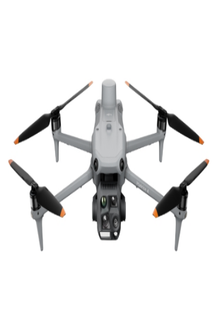 | 套 | 1
序号 | 类型 | 功能/参数/规格 | 参考图片 | 单位 | 数量
2 | 载重无人机  （套装） | 1、对称电机轴距：920m输入电压：12S(50.4V)，电池容量：不小于22000mAh  最大载荷能力：不少于5kg，续航里程(空载)：不少于30km  续航里程(满载)：不少于15km，最大上升速度：3m/s  最大下降速度：1.5m/s，最大水平飞行速度：12m/s，空载续航：不少于约60分钟，满载续航(5kg)：不少于约30分钟，工作环境温度：0℃~45℃  悬停精度：Autonomous:2.0m  CEP DGNSS:0.5mCEp,RTK:2cm+1pp里 SRRC：12 公里 MIC：12 公里  2、遥控型号：G20，显示屏：7寸工业触摸屏＋阳光可视屏，分辨率：不小于1920*1200；处理器：高通6NM处理器；电脑类型：Android13;尺寸：277（L）*138（W）*96（H）MM；重量：1.2kg；  电池：不少于20000mA/H;续航时间不小于6-8小时；运行内存：不小于8G；系统存储内存不小于128G；工作频率：2.4G/5.8G;通道数：16；动态调频：自动调频；射频功率：23dbm@ce/fcc；遥控距离：5-30KM（敌对空，通视）；充电接口：TYPE-C外部接口：USB口、SIM卡槽、TYPE-C | 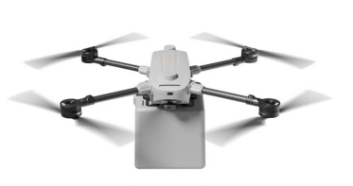  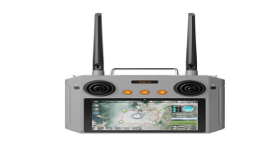 | 套 | 1
- 以上无人机总报价包含用户需求说明的所有产品功能、服务内容和物资到达采购单位的所有费用（含税、运费、装卸费等一切费用），成交后不再向采购人收取任何费用。
- 无人机必须满足以上产品功能参数及服务内容。

